从官网下载安装包
http://prometheus.io/download/
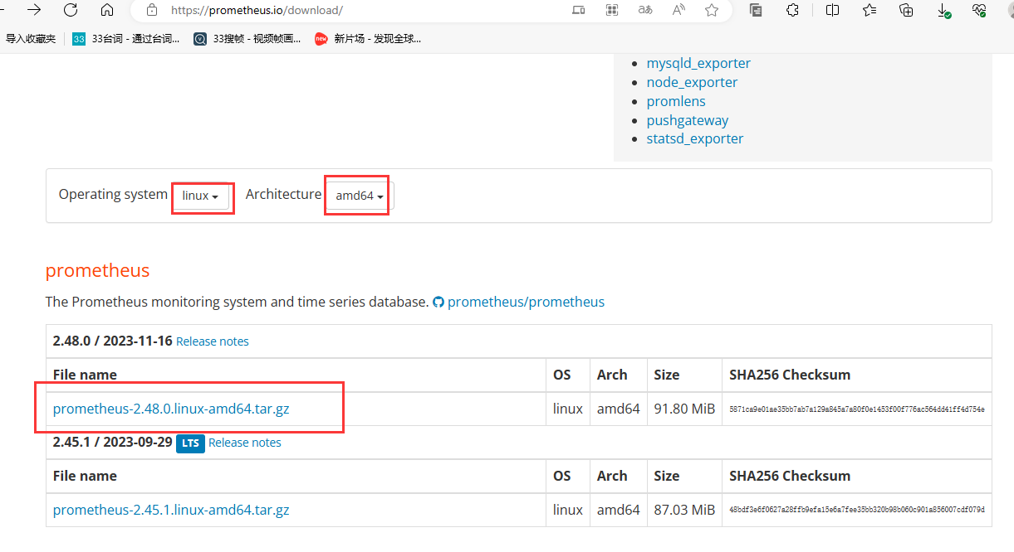
下载到本地 使用Xftp传到linux上（我这里是data目录）
开始解压
[root@centos7-node1 data]# tar -zxvf prometheus-2.48.0.linux-amd64.tar.gz
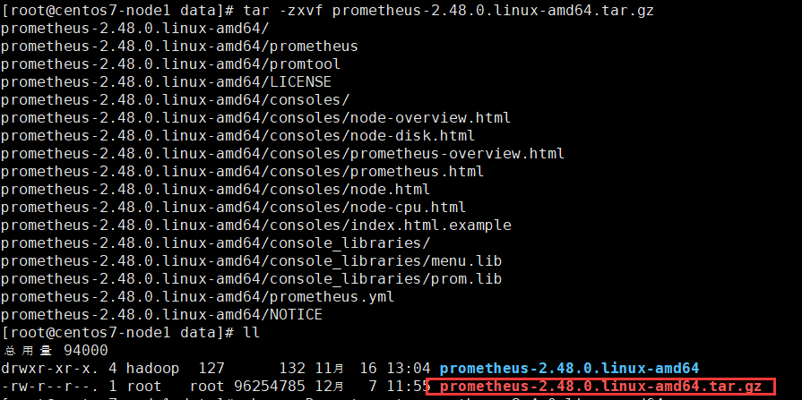
给权限
chown -R root:root prometheus-2.4.0.linux-amd64
[root@centos7-node1 data]# chown -R root:root prometheus-2.48.0.linux-amd64
设置连接
ln -sv prometheus-2.4.0.linux-amd64 prometheus

进入安装目录下找到prometheus服务程序启动Prometheus
cd /data/prometheus
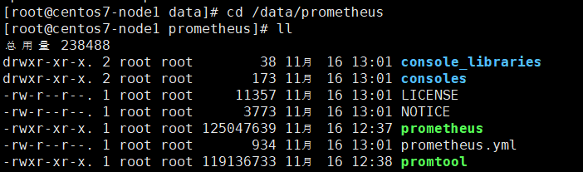
先在终端界面直接启动prometheus服务
[root@centos7-node1 prometheus]# ./prometheus
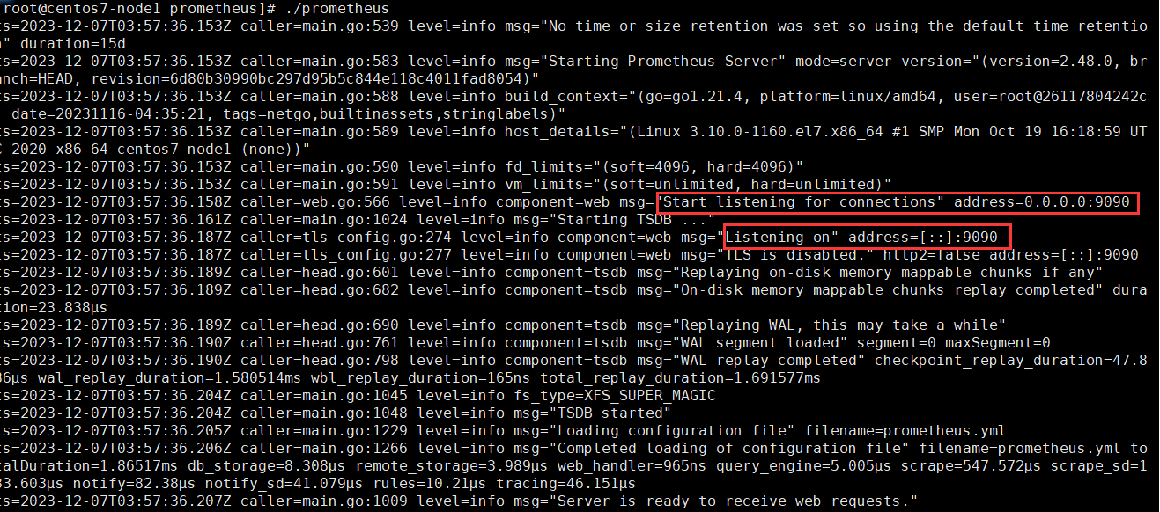
从截取的部分日志中，我们找到加粗标记字体的信息，可以看到prometheus服务已经成功启动，且默认监听端口9090已经开启
此时，当终端关闭或按下Ctrl+C时，Prometheus服务会自动关闭，这不是我们想要的工作方式。我们要对进程执行关闭、重新启动、查看进程状态等操作时，还需配合各种Linux命令才能完成。这里为了方便，将Prometheus添加为系统服务且开机自启动
可以使用CentOS Linux release 7操作系统中的命令systemctl来管理守护进程Prometheus服务。在/usr/lib/systemd/system目录下添加一个系统服务启动文件，用配置文件prometheus.service：

# vi /usr/lib/systemd/system/prometheus.service # 参考内容如下：
[Unit]
Description=Prometheus server daemon
After=network.target
[Service]
Type=simple
User=root
Group=root
ExecStart=/data/prometheus/prometheus \
--config.file="/data/prometheus/prometheus.yml" \
--storage.tsdb.path="/data/prometheus/data" \
--storage.tsdb.retention=15d \
--web.console.templates="/data/prometheus/consoles" \
--web.console.libraries="/data/prometheus/console_libraries" \
--web.max-connections=512 \
--web.external-url="http://192.168.136.143:9090" \
--web.listen-address="0.0.0.0:9090"
Restart=on-failure
[Install]
WantedBy=multi-user.target

最后，配置文件完成且保存退出，需要通知systemd重新加载配置文件
# systemctl daemon-reload # 通知systemd重新加载配置文件
# systemctl enable prometheus.service # 设置为开机自启动

Prometheus Web UI登录
浏览器中输入http://192.168.136.143:9090
